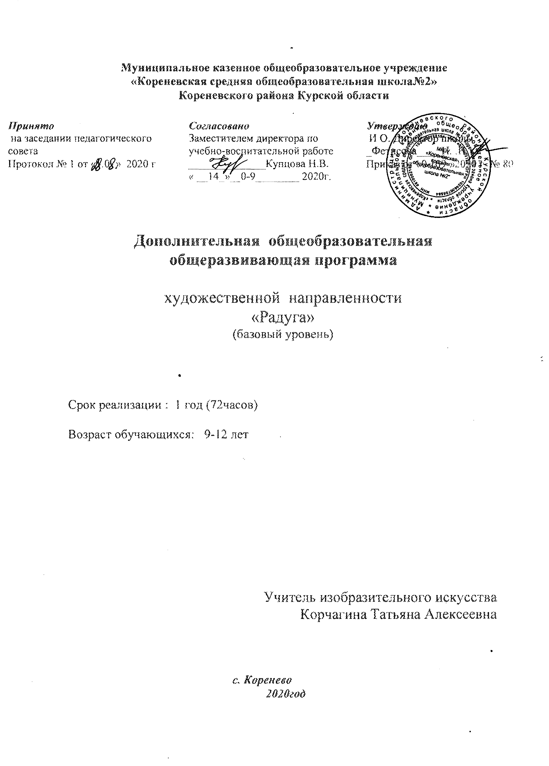

Пояснительная записка

Направленность программы «Радуга» является программой художественно-творческой направленности, предполагает кружковой уровень освоения знаний и практических навыков, по функциональному предназначению – учебно-познавательной.
Программа разработана на основе типовых программ по изобразительному искусству.
Содержание программы позволяет максимально разнообразить творческую деятельность учащихся и не повторяет имеющиеся школьные курсы трудового обучения (технологии). Программа раскрывает перед ребёнком многогранные возможности декоративно-прикладного творчества; приобщает к большому и разнообразному миру искусства; удовлетворяет потребности детей в общении со своими сверстниками, а также в желании реализовать свои лидерские и организаторские качества
В процессе обучения учащиеся получают знания о простейших закономерностях строения формы, о линейной и воздушной перспективе, цветоведении, композиции, декоративной стилизации форм, правилах лепки, рисования, аппликации, а также о наиболее выдающихся мастерах изобразительного искусства, красоте природы и человеческих чувств.

Актуальность программы обусловлена тем, что происходит сближение содержания программы с требованиями жизни. В настоящее время возникает необходимость в новых подходах к преподаванию эстетических искусств, способных решать современные задачи творческого восприятия и развития личности в целом.
В системе эстетического, творческого воспитания подрастающего поколения особая роль принадлежит изобразительному искусству. Умение видеть и понимать красоту окружающего мира, способствует воспитанию культуры чувств, развитию художественно-эстетического вкуса, трудовой и творческой активности, воспитывает целеустремленность, усидчивость, чувство взаимопомощи, дает возможность творческой самореализации личности.
Занятия изобразительным искусством являются эффективным средством приобщения детей к изучению народных традиций. Знания, умения, навыки воспитанники демонстрируют своим сверстникам, выставляя свои работы.
Педагогическая целесообразность программы объясняется формированием высокого интеллекта духовности через мастерство. Целый ряд специальных заданий на наблюдение, сравнение, домысливание, фантазирование служат для достижения этого. Программа направлена на то, чтобы через труд и искусство приобщить детей к творчеству.

Основная цель программы:
Приобщение через изобразительное творчество к искусству, развитие эстетической отзывчивости, формирование творческой и созидающей личности, социальное и профессиональное самоопределение.
Поставленная цель раскрывается в триединстве следующих задач:
- воспитательной – формирование эмоционально-ценностного отношения к окружающему миру через художественное творчество, восприятие духовного опыта человечества – как основу приобретения личностного опыта и самосозидания;
- художественно-творческой – развития творческих способностей, фантазии и воображения, образного мышления, используя игру цвета и фактуры, нестандартных приемов и решений в реализации творческих идей;
- технической – освоения практических приемов и навыков изобразительного мастерства (рисунка, живописи и композиции).
В целом занятия в кружке способствуют разностороннему и гармоническому развитию личности ребенка, раскрытию творческих способностей, решению задач трудового, нравственного и эстетического воспитания.
Возраст обучающихся, участвующих в реализации данной образовательной программы 11-12лет. Обучающиеся этого возраста способны усваивать разнообразную информацию о видах изобразительного искусства, знания и умения, полученные за годы обучения, применяются в создании творческих работ.
На данном этапе важной становится цель – научить детей вести исследование доступных им проблем. Развить их способность ставить перед собой задачу и осуществить её выполнение.
Основные дидактические принципы программы: доступность и наглядность, последовательность и систематичность обучения и воспитания, учет возрастных и индивидуальных особенностей детей
Программой предусмотрено, чтобы каждое занятие было направлено на овладение основами изобразительного искусства, на приобщение обучающихся к активной познавательной и творческой работе. Процесс обучения изобразительному искусству строится на единстве активных и увлекательных методов и приемов учебной работы, при которой в процессе усвоения знаний, законов и правил изобразительного искусства у школьников развиваются творческие начала.
Образовательный процесс имеет ряд преимуществ:
- занятия в свободное время;
- обучение организовано на добровольных началах всех сторон (обучающиеся, родители, педагоги);
- обучающимся предоставляется возможность удовлетворения своих интересов и сочетания различных направлений и форм занятия.

Формы занятий

Одно из главных условий успеха обучения и развития творчества обучающихся – это индивидуальный подход к каждому ребенку. Важен и принцип обучения и воспитания в коллективе. Он предполагает сочетание коллективных, групповых, индивидуальных форм организации на занятиях. Коллективные задания вводятся в программу с целью формирования опыта общения и чувства коллективизма. Результаты коллективного художественного труда обучающихся находят применение в оформлении кабинетов, мероприятий, коридоров. Кроме того, выполненные на занятиях художественные работы используются как подарки для родных, друзей, ветеранов войны и труда. Общественное положение результатов художественной деятельности школьников имеет большое значение в воспитательном процессе.

Методы

Для качественного развития творческой деятельности юных художников программой предусмотрено:
- Предоставление обучающемуся свободы в выборе деятельности, в выборе способов работы, в выборе тем.
- Система постоянно усложняющихся заданий с разными вариантами сложности позволяет овладевать приемами творческой работы всеми обучающимися.
- В каждом задании предусматривается исполнительский и творческий компонент.
- Создание увлекательной, но не развлекательной атмосферы занятий. Наряду с элементами творчества необходимы трудовые усилия.
- Создание ситуации успеха, чувства удовлетворения от процесса деятельности.
- Объекты творчества обучающихся имеют значимость для них самих и для общества.
Обучающимся предоставляется возможность выбора художественной формы, художественных средств выразительности. Они приобретают опыт художественной деятельности в графике, живописи. В любом деле нужна «золотая середина». Если развивать у ребенка только фантазию или учить только копировать, не связывая эти задания с грамотным выполнением работы, значит, в конце концов, загнать ученика в тупик. Поэтому, традиционно совмещаются правила рисования с элементами фантазии.
Теоретические знания по всем разделам программы даются на самых первых занятиях, а затем закрепляются в практической работе.
Практические занятия и развитие художественного восприятия представлены в программе в их содержательном единстве. Применяются такие методы, как репродуктивный (воспроизводящий); иллюстративный (объяснение сопровождается демонстрацией наглядного материала); проблемный (педагог ставит проблему и вместе с детьми ищет пути её решения); эвристический (проблема формулируется детьми, ими и предлагаются способы её решения).
Среди методов такие, как беседа, объяснение, выставки, а также групповые, комбинированные, чисто практические занятия.
Режим занятий Занятия проводятся 1 раза в неделю, количество часов в неделю- 2 часа,
68часов в год.

Учебно-тематический план

№ | Тема | Всего часов | Теоретических | Практических
1 | Вводное занятие.  Знакомство с планом работы кружка. Презентация по теме «ошибана». Сбор природного материала. | 4 | 1 | 3
2 | Работа с бумагой и картоном. | 6 | 1 | 5
3 | Работа с природным материалом | 12 | 2 | 10
4 | Необычные техники рисования | 20 | 2 | 20
5 | Лепка из глины | 8 | 0,5 | 7,5
6 | Работа с пластилином | 4 | 0,5 | 3,5
7 | Декоративные работы | 10 | 1 | 9
8 | Подведение итогов работы кружка. Задание на лето. | 4 | 1 | 3
 | Итого : | 68 | 7 | 61

Содержание программы
- Вводное занятие
Знакомство с планом работы кружка. Знакомство с искусством «ошибана»
Сбор различных природных материалов (листья разного цвета и фактуры, веточки различных растений, цветы, семена и т. д.). Правила просушивания и хранения природных материалов, необходимых для различных поделок. Просмотр презентации.
Практическая работа: сбор природных материалов

2. Работа с бумагой и картоном.
Теоретические сведения. Общее представление о назначении бумаги. Объемная аппликация и ее виды. Виды картона и его свойства, правила и приемы работы.
Технология изготовления изделий (на основе общих приемов) в технике оригами, плоской, обрывной аппликации, мозаики, плетения. Правила и приемы работы.
Практическая работа:
Упражнения на изготовление изделий по шаблону, на глаз, с помощью копировальной бумаги; разметка, симметрия деталей, резание и вырезание.
Варианты объектов труда.Открытки своими руками.
Бумагопластика - цветочные мотивы. Обрывная аппликация, симметричная аппликация.

3. Работа с природным материалом
Теоретические сведения. Аппликационные композиции из целых растительных форм и приемы составления. Характерные особенности растительных форм. Композиции из растительного материала в декоративно-прикладном творчестве. Организация рабочего места при работе с природным материалом. Качество изделий и критерий: красота, аккуратность, оригинальность, прочность. Факторы, влияющие на качество изделий: старательность, терпение, точность и др. Правила и приемы заготовки, сушки и подготовки природного материала к работе; правила безопасной работы. Технология изготовления изделий на основе общих приемов: техника аппликации.
Практическая работа:
Подготовка и обработка материалов. Упражнения на анализ особенностей растительных форм. Разработка и изготовление изделий в технике аппликации из целых растительных форм (листьев, цветов, трав), Искусство –«ошибана»- «Юные модельеры» «Пейзаж»

4. Необычные техники рисования
Теоретическая часть. Знакомство с различными художественными материалами, приемами работы с ними. Нетрадиционные техники рисования:
- Восковые мелки + акварель Способ получения изображения: ребенок рисует восковыми мелками на белой бумаге. Затем закрашивает лист акварелью в один или несколько цветов. Рисунок мелками остается незакрашенным..
- Тычок жесткой полусухой кистью Способ получения изображения: Весь рисунок состоит из отдельных тычков, которые наносятся кончиком жёсткой кисти (кисть может быть разного размера). Предварительно простым карандашом наносится контур рисунка. Ребенок опускает в гуашь кисть и ударяет ею по бумаге, держа вертикально. При работе кисть в воду не опускается. Таким образом заполняется весь лист, контур или шаблон. Получается имитация фактурности пушистой или колючей поверхности.
- Монотипия. Краска наносится на кусочек целлофана, бумаги или кусочка стекла и прикладывается к бумаге, на которое наносится изображение.
- Набрызг , рисование зубной щёткой
- Техника граттаж
Практическая работа:
«Осенние фантазии»-пейзажная монотипия; «Волшебница зима»-различные техники, цветная графика
5. Лепка из глины
Теоретические сведения. Применение пластичных материалов для изготовления изделий. Традиции лепки, приемы работы, подготовка к работе, способы декорирования. Глиняная игрушка: традиции и современность. Особенности народных игрушек.
Практические работы. Лепка изделий по замыслу. Наблюдения и опыты по изучению свойств пластичных материалов.
6. Работа с пластилином
Учить детей работать с пластилином аккуратно Пластилиновая аппликация на картоне
Проект «Времена года»
Практическая работа: изготовление различных работ с использованием пластилина.
7. Декоративные работы
Теоретическая часть. Знакомство с различными художественными материалами, приёмами работы с ними. Основы цветоведения. Основные цвета.
Практическая работа: «Пасхальный сувенир», «Сияние Рождества» материал по выбору.

Требования к планируемым результатам освоения программы:

Личностные универсальные учебные действия
У обучающихся будут сформированы:
широкая мотивационная основа художественно-творческой деятельности, включающая социальные, учебно-познавательные и внешние мотивы;
- устойчивый познавательный интерес к новым видам прикладного творчества, новым способам исследования технологий и материалов, новым способам самовыражения;
- адекватное понимание причин успешности/неуспешности творческой деятельности.
Обучающиеся получит возможность для формирования:
внутренней позиции на уровне понимания необходимости творческой деятельности как одного из средств самовыражения в социальной жизни;
- выраженной познавательной мотивации;
- устойчивого интереса к новым способам познания;
- Регулятивные универсальные учебные действия
Обучающиеся научатся:
- принимать и сохранять учебно-творческую задачу;
- планировать свои действия;
- осуществлять итоговый и пошаговый контроль; Адекватно воспринимать оценку учителя;
вносить коррективы в действия на основе их оценки и учета сделанных ошибок.
Обучающиеся получат возможность научиться:
- проявлять познавательную инициативу;
- учитывать выделенные учителем ориентиры действия в незнакомом материале;
- преобразовывать практическую задачу в познавательную;
- самостоятельно находить варианты решения творческой задачи.
Познавательные универсальные учебные действия Обучающиеся научатся:
- использовать схемы для решения познавательных и творческих задач и представления их результатов;
- высказываться в устной форме;
- анализировать объекты, выделять главное;
- проводить сравнение, классификацию по разным критериям;
- строить рассуждения об объекте;
- обобщать ( выделять класс объектов по какому-либо признаку);
- подводить под понятие;
- проводить наблюдения, высказывать суждения, делать умозаключения и выводы.
Обучающиеся получат возможность научиться:
- осознанно и произвольно строить сообщения в устной форме;
- использовать методы и приемы художественно-творческой деятельности в основном учебном процессе и повседневной жизни.
Коммуникативные универсальные учебные действия Обучающиеся научатся:
- понимать возможность существования различных точек зрения и различных вариантов выполнения поставленной творческой задачи;
- учитывать разные мнения;
- формулировать собственное мнение и позицию;
- договариваться, приходить к общему решению;
- соблюдать корректность в высказываниях;
- задавать вопросы по существу;
- использовать речь для регуляции своего действия;
- стремиться к координации действий при выполнении коллективных работ.
Обучающиеся получат возможность научиться:
- учитывать разные мнения и обосновывать свою позицию;
- с учетом целей коммуникации достаточно полно передавать партнеру необходимую информацию как ориентир для построения действия;
- осуществлять взаимный контроль и оказывать партнерам в сотрудничестве необходимую взаимопомощь.
В результате занятий по предложенному курсу обучающиеся получат возможность:
развивать воображение, образное мышление, интеллект, фантазию, сформировать познавательные интересы;
познакомиться с новыми технологическими приемами обработки различных материалов;
использовать ранее изученные приемы в новых комбинациях и сочетаниях;
познакомиться с новыми инструментами для обработки материалов или с новыми функциями уже известных материалов;
создавать полезные и практические изделия, осуществляя помощь своей семье;
совершенствовать навыки трудовой деятельности в коллективе: умение общаться со сверстниками, умение оказывать помощь другим, оценивать деятельность окружающих и свою собственную.

СОГЛАСОВАНО
Заместитель директора по УВР

________ н.в.Купцова_
(подпись) (расшифровка подписи)

«___» _______ _______2020г.

Муниципальное казенное общеобразовательное учреждение

«Кореневская средняя общеобразовательная школа №2»

Кореневского района Курской области

КАЛЕНДАРНО-ТЕМАТИЧЕСКОЕ

ПЛАНИРОВАНИЕ

КРУЖКА «Радуга»

Количество часов:68

Учитель: Корчагина Татьяна Алексеевна, учитель изобразительного искусства и технологии, I квалификационной категории.

Срок реализации 1год

Планирование составлено на основе рабочей программы

2020-2021 учебный год

Календарно-тематический план на 2020-2021уч. год

№ занятий | Тема занятий | Количество часов | Дата проведения занятий  по плану по факту
1-4 | Вводное занятие. Знакомство с планом работы кружка Беседа об искусстве «ошибана» .Экскурсия на природу с целью заготовки материала.Просмотр презентации.  « Ленд- Арт» (на пленере) | 4 | 04.09  11.09
5-8  9-12 | «Красивые осенние листья» в  различных техниках исполнения:  фроттаж, печатания, аппликации, айрис, фолдинг, граттаж.  «Юные модельеры» (ошибана) | 4  4 | 18.09  25.09  02.10  09-10
13-14 | Монотипия «Осенние фантазии». Техника печатания | 2 | 16-.10
15-16 | . Техника ошибана. «Пейзаж».Советы юному флористу. Подбор материала  для изображения неба, земли, деревьев и д.р. | 2 | 23.10
17-18 | Работа над пейзажем. Наклеивание неба, дальних тпланов | 2 | 06.11
19-20 | Наклеивание деталей переднего плана. | 2 | 13.11
21-24 | Керамические фантазии. Лепка по замыслу | 4 | 20-11  27-.11
25-28 | Керамические фантазии. Лепка по замыслу | 4 | 04-.12  11-12
29-32 | . «Сияние Рождества» | 4 | 18-.12  25-.12
33-36 | «Волшебница- зима» Использование различных техник в изображении | 4 | 15.01  22.01
37-38 | .приём рисования (набрызгом) | 2 | 29-01
39-40  41-44 | . Керамические фантазии  Роспись изделий | 2  4 | 05.02  12-02  19-02
43-44 | . Открытка к празднику 8 Марта | 2 | 02.03
45-48 | Пасхальный сувенир (материал по выбору | 4 | 05.-03  12-03  16
49-52 | Нестандартное рисование- акварель на мятой бумаге | 4 | 19-.03  02-.04
53-56 | Картины из пластилина | 4 | 09-.04  16-.04
57-60 | Цветная графика | 4 | 23-.04  30-.04
61-68 | Открытка 9МАЯ- ДЕНЬ ПОБЕДЫ  « Цветущий май» Работа на пленере.  Подведение итогов работы кружка | 2  4  2 | 07-05  14-.05  21-05  28-05

